**1 НЕДЕЛЯ.**

ПОНЕДЕЛЬНИК:

Гуляш (говядина) 75 - 75гр

Гарнир: гречка 100-130гр

Чай 200-200гр

Хлеб 20-35гр

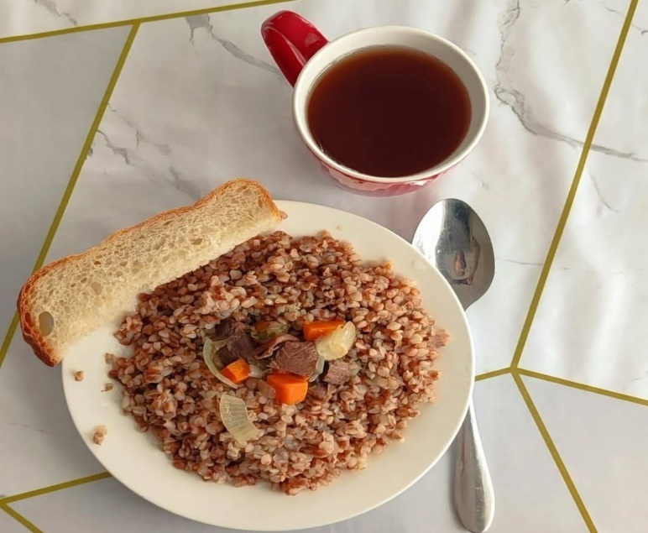

**1 НЕДЕЛЯ.**

ВТОРНИК

.Жаркое по домашнему из птицы 200-200гр

Салат из свежих огурцов и помидоров 60-100гр

Кисель 200-200гр

Хлеб 20-35гр

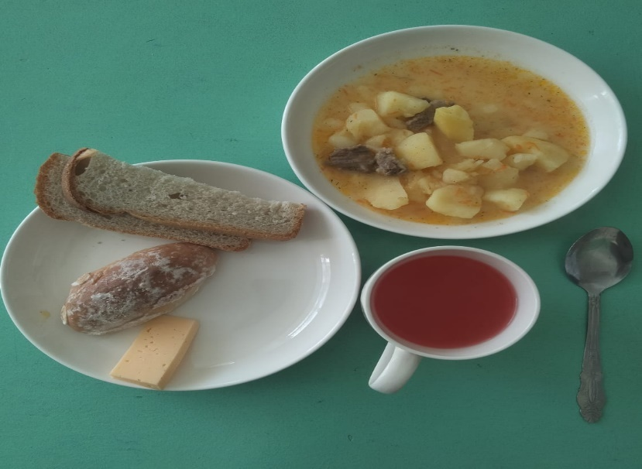

**1 НЕДЕЛЯ.**

СРЕДА

Тефтели мясные, соус красный 60/20 - 90/20гр

Гарнир: макароны с маслом сливочным 100-130гр

Сыр 20-20гр

Компот 200-200гр

Хлеб 20-35гр

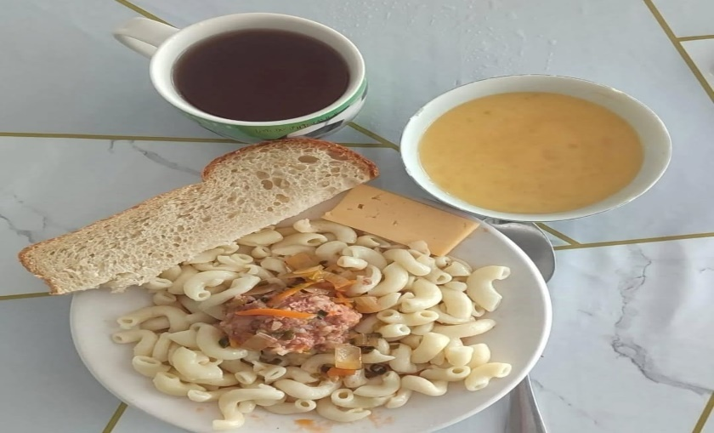

**1 НЕДЕЛЯ.**

ЧЕТВЕРГ

Суп с фрикадельками 200/35 - 250/35гр

Салат из моркови с сыром 60-100гр

Масло сливочное 20-20гр

Яблоко 100-100гр

Мед 10-10гр

Хлеб 20 – 35гр.

Чай 200 – 200гр

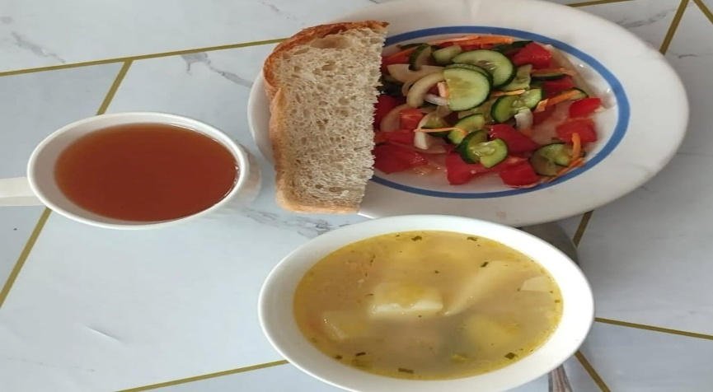

**1 НЕДЕЛЯ.**

ПЯТНИЦА

Котлеты мясные, соус красный 50/20 – 75/20гр

Гарнир: картофельное пюре 100 – 130гр

Сок фруктовый 200 – 200гр

Ватрушка с творогом 60 – 80гр.

Хлеб 20 - 35гр

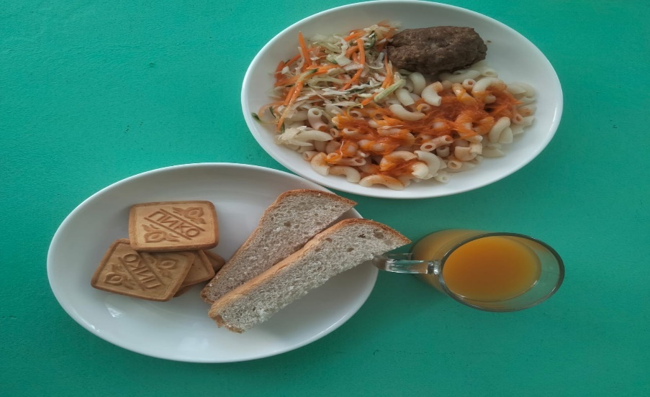

**2 НЕДЕЛЯ.**

ПОНЕДЕЛЬНИК

Плов 200 – 200гр

Чай 200 – 200гр

Яблоко 100 – 100гр

Хлеб 20 - 35гр

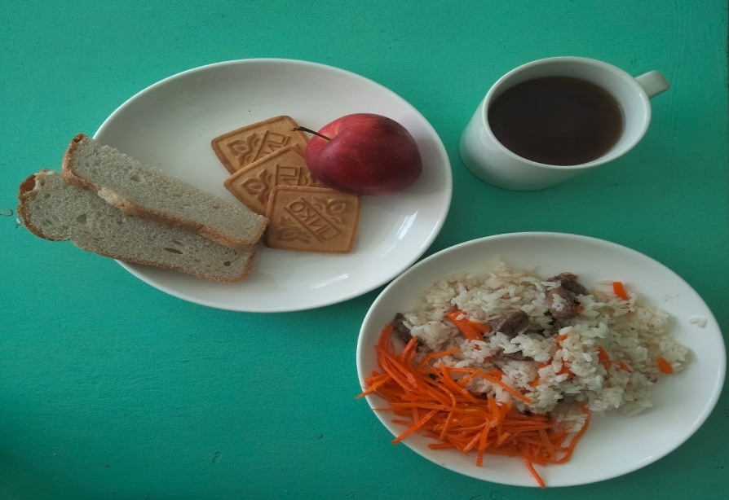

**2 НЕДЕЛЯ.**

ВТОРНИК

Рагу из птицы 200 – 200гр

Салат из свежих огурцов и помидоров 60 – 100гр

Сыр 20 – 20гр

Компот 200 – 200гр

Хлеб 20 – 35гр

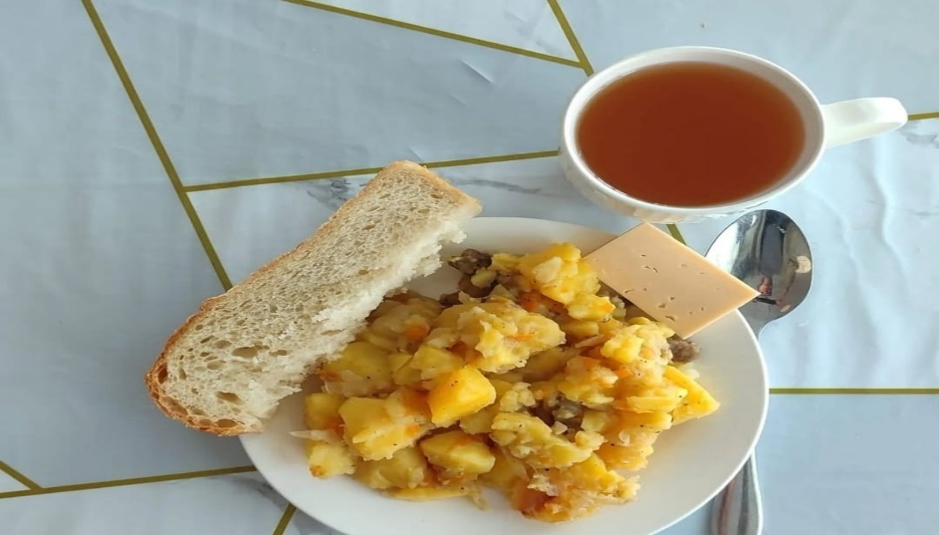

**2 НЕДЕЛЯ.**

СРЕДА

Котлеты мясные, соус красный 50/20 – 75/20гр

Гарнир: картофельное пюре 100 – 130гр

Мед 10 – 10гр

Чай 200 – 200гр

Хлеб 20 – 35гр

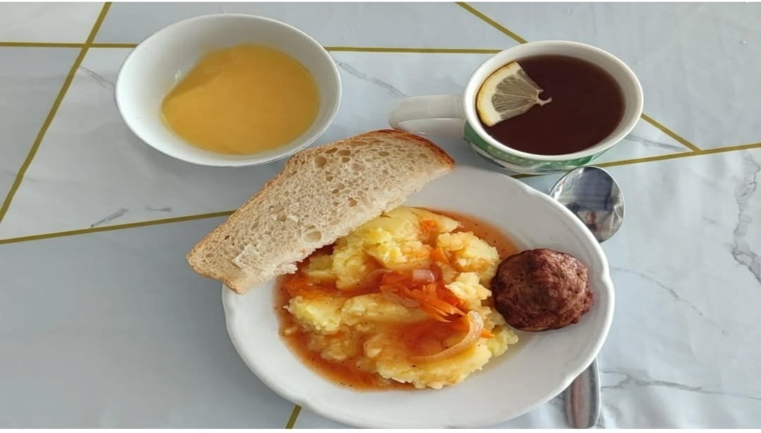

**2 НЕДЕЛЯ.**

ЧЕТВЕРГ

Уха из горбуши 200 – 250гр

Салат из белокочанной капусты 60 – 100гр

Масло сливочное 20 – 20гр

Кисель 200 – 200гр

Хлеб 20 – 35гр

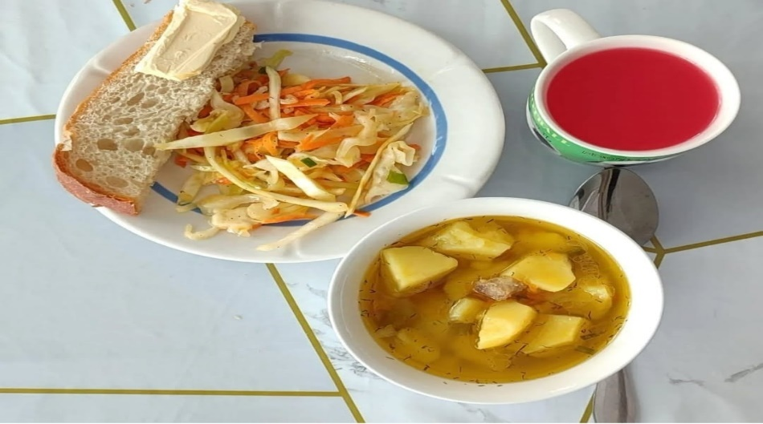

**2 НЕДЕЛЯ.**

ПЯТНИЦА

Биточки мясные, соус красный 50/20 – 75/20гр

Гарнир: макароны 100 – 130гр

Сок фруктовый 200 – 200гр

Творог 100 – 100гр

Хлеб 20-35гр

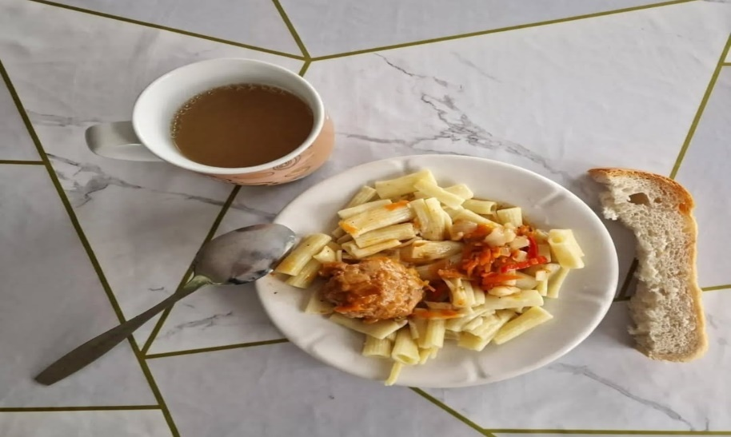

**3 НЕДЕЛЯ.**

ПОНЕДЕЛЬНИК:

Гуляш 75 – 75гр

Гарнир: гречка 100 - 130гр

Чай 200 - 200

Яблоко 100 – 100гр

Хлеб 20 – 35гр

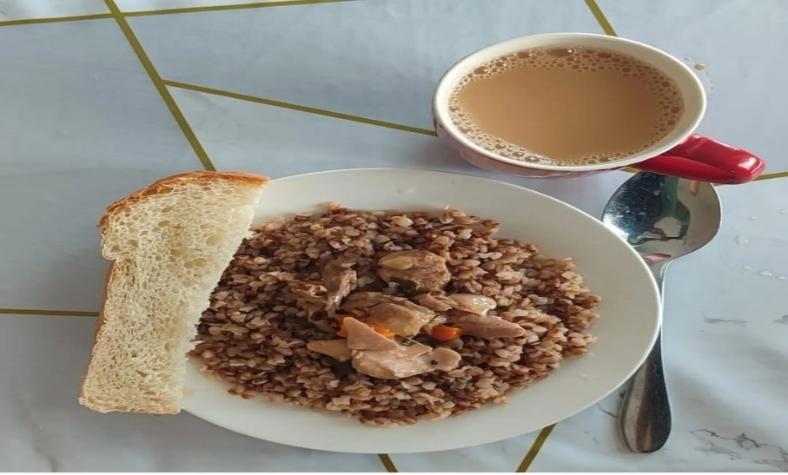

**3 НЕДЕЛЯ.**

ВТОРНИК

Рагу из птицы 200 – 200гр

Салат из моркови с сыром 60 – 100гр

Кисель 200 – 200гр

Ватрушка с творогом 60 – 80гр

Хлеб 20 – 35гр

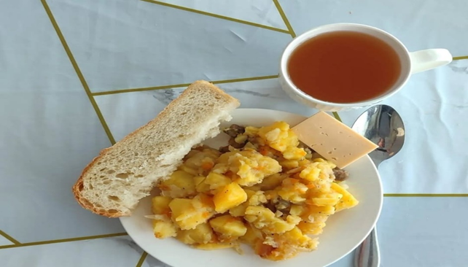

**3 НЕДЕЛЯ.**

СРЕДА

Котлеты мясные, соус красный 50/20 – 75/20гр

Гарнир: картофельное пюре 100 – 130гр

Сок фруктовый 200 – 200гр

Хлеб 20 – 35гр

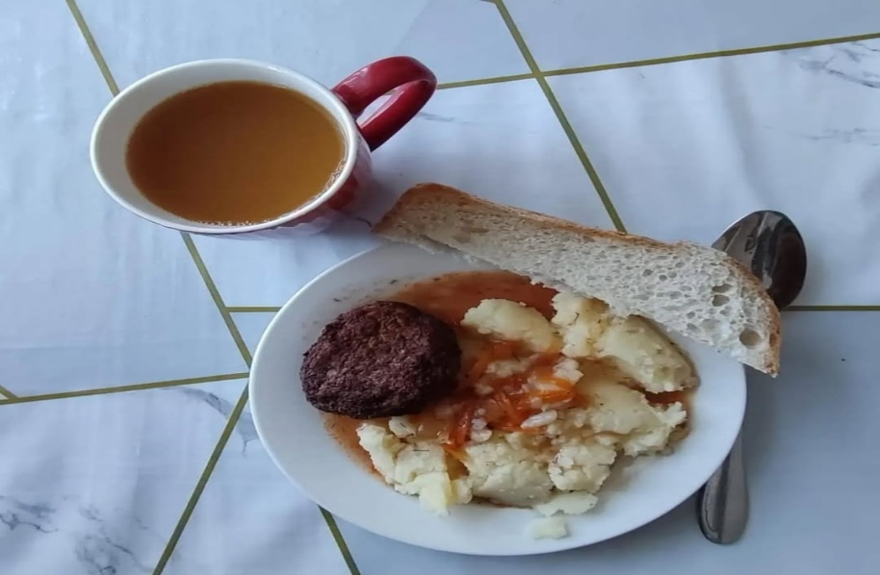

**3 НЕДЕЛЯ.**

ЧЕТВЕРГ

Уха из горбуши 200 – 200гр

Салат из свеклы 60 – 100гр

Масло сливочное 20 -20гр

Компот 200 – 200гр

Хлеб 20 – 35гр

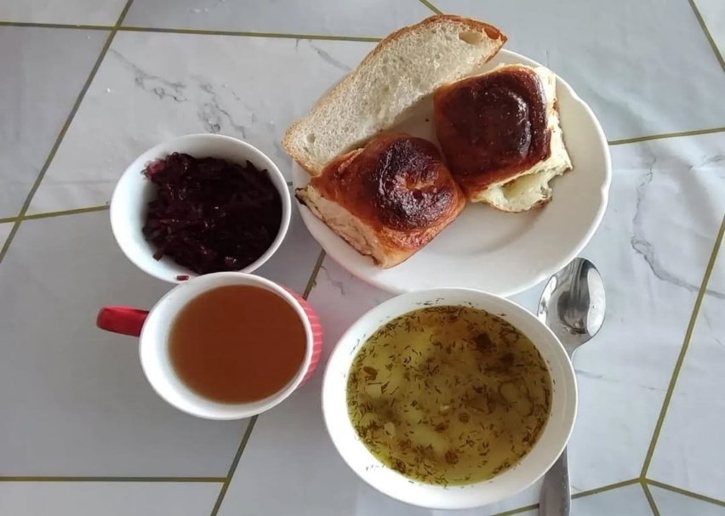

**3 НЕДЕЛЯ.**

ПЯТНИЦА

Тефтели мясные, соус красный 60/20 – 90/20гр

Гарнир: макароны 100 – 130гр

Чай 200 – 200гр

Сыр 20 – 20гр

Мед 10 – 10гр

Хлеб 20 – 35гр

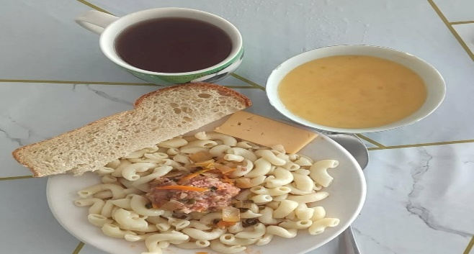

**4 НЕДЕЛЯ.**

ПОНЕДЕЛЬНИК

Плов 150 – 200гр

Яблоко 100 – 100гр

Мед 10 - 10гр

Чай 200 – 200гр

Хлеб 20 – 35гр

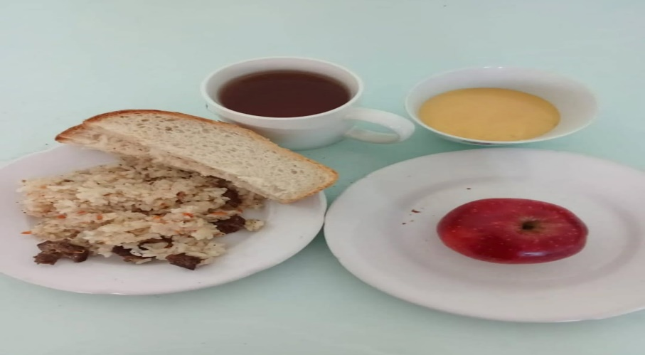

**4 НЕДЕЛЯ.**

ВТОРНИК

Котлеты мясные, соус красный 50/20 – 75/20гр

Гарнир: макароны 100 – 130гр

Салат из белокочанной капусты 60 – 100гр

Сок 200 – 200гр

Хлеб 20 – 35гр

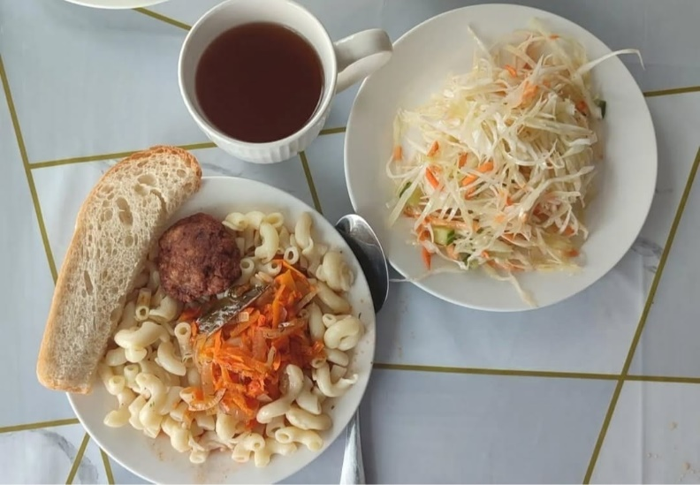

**4 НЕДЕЛЯ.**

СРЕДА

Жаркое 150 – 200гр

Кисель 200 – 200гр

Сыр 20 – 20гр

Хлеб 20 – 35гр

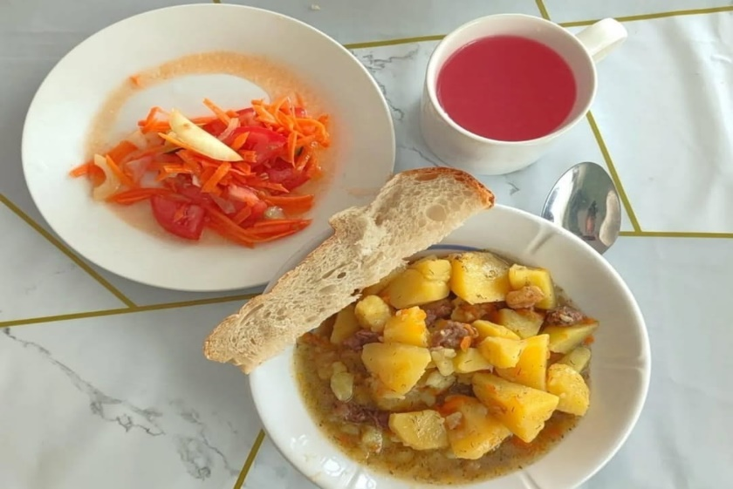

**4 НЕДЕЛЯ.**

ЧЕТВЕРГ

Суп с фрикадельками 200/35 – 250/35гр

Салат из свежих огурцов и помидоров 60 – 100гр

Масло сливочное 20 – 20гр

Компот 200 – 200гр

Хлеб 20 – 35гр

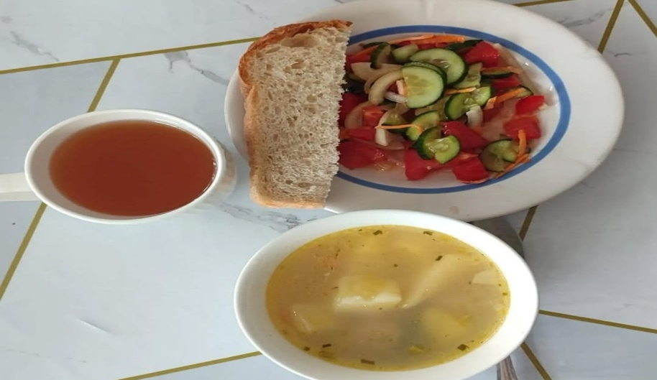

**4 НЕДЕЛЯ.**

ПЯТНИЦА

Биточки мясные, соус красный 50/20 – 75/20гр

Гарнир: картофельное пюре 100 – 130гр

Чай 200 – 200гр

Творог 100 – 100гр

Хлеб 20 – 35гр

